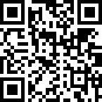 | 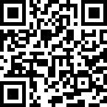
Правила приема лекарственных средств | Правила использования небулайзеров
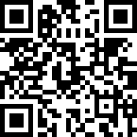 | 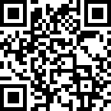
Использование медицинских изделий для контроля состояний (термометр, тонометр, пульсоксиметр) | Критические состояния у детей
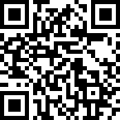
Мониторинг состояния при хронических заболеваниях (сахарный диабет I типа, бронхиальная астма, сердечно-сосудистые заболевания, заболевания почек)
Инструкции для родителей

